2016-2017学年度东北育才高中部第五次模拟考试理科综合科试卷

命题人、校对人：高三理综合备课组
1．本卷分第Ⅰ卷和第Ⅱ卷两部分。满分300分，考试时间150分钟。
2．答题前考生务必用0.5毫米黑色墨水签字笔填写好自己的姓名、班级、考号等信息
3．作答时，请将答案正确填写在答题卡上。第一卷每小题选出答案后，用2B铅笔把答题卡上对应题目的答案标号涂黑；第Ⅱ卷请用直径0.5毫米的黑色墨水签字笔在答题卡上各题的答题区域内作答，超出答题区域书写的答案无效，在试题卷、草稿纸上作答无效。
4．以下数据可供解题时参考：有关元素的相对原子质量是：H :1 C:12 N:14 O:16F:19 Na:23 Mg:24 S:32Cl:35.5 K:39 Mn:55Fe:56 Se:79Cu:64 I :127
二、选择题：（本题共8小题，每小题6分。在每小题给出的四个选项中，第14~18题，每题只有一个选项符合题目要求；第19~21题有多项符合题目要求。全部选对得6分，选对但不全得3分，有选错的得0分）
14．下列说法中正确的是（）
A．无论入射光的频率多么低，只要该入射光照射金属的时间足够长，也能产生光电效应ziyuanku.com
B．氢原子的核外电子，在由离核较远的轨道自发跃迁到离核较近的轨道的过程中，放出光子，电子动能减小，原子的电势能减小
C．在用气垫导轨和光电门传感器做验证动量守恒定律的实验中，在两滑块相碰的端面上装不装上弹性碰撞架，不会影响动量是否守恒
D．铀原子核内的某一核子与其他核子间都有核力作用
15．如图所示，有一个足够长的斜坡，倾角为α=30º。一个小孩在做游戏时，从该斜坡顶端将一只足球朝下坡方向水平踢出去，已知该足球第一次落在斜坡上时的动能为21J，则踢球过程小孩对足球做的功为（）
α
ziyuanku.comA．7J B．9J C．12J D．16J
16．质量相等的A、B两物体放在同一水平面上，分别受到水平拉力F₁、F₂的作用而从静止开始做匀加速运动。经过时间t₀和4t₀速度分别达到2v₀和v₀ 时，分别撤去F₁和F₂，以后物体继续做匀减速运动直至停止。两物体速度随时间变化的图线如图所示．设F₁和F₂对A、B的冲量分别为I₁和I₂，F₁和F₂对A、B做的功分别为W₁、W₂，则下列结论正确的是（）
2v₀
v₀
o
t₀2t₀3t₀ 4t₀5t₀
v
t
A．I₁>I₂，W₁>W₂ B．I₁<I₂，W₁>W₂ C．I₁<I₂，W₁<W₂ D．I₁>I₂，W₁<W₂
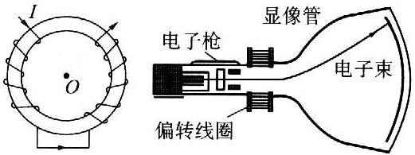
17．如图所示是电视机显像管及其偏转线圈的示意图.如果发现电视画面的幅度比正常的偏小，可能引起的原因是（）
A．电子枪发射能力减弱，电子数减少
B．加速电场的电压过低，电子速率偏小
C．偏转线圈局部短路，线圈匝数减少
D．偏转线圈电流过大，偏转磁场增强
18．如图所示，两根足够长的固定平行金属光滑导轨位于同一水平面，导轨上横放着两根相同的导体棒ab、cd与导轨构成矩形回路。导体棒的两端连接着处于压缩状态的两根轻质弹簧，两棒的中间用细线绑住，它们的电阻均为R，回路上其余部分的电阻不计。在导轨平面内两导轨间有一竖直向下的匀强磁场。开始时，导体棒处于静止状态。剪断细线后，导体棒在运动过程中( )
a
c
b
d
A．两根导体棒和导轨形成的回路中将产生持续的交变电流
B．两根导体棒所受安培力的方向总是相同的
C．两根导体棒和弹簧构成的系统动量守恒，机械能守恒
D．两根导体棒和弹簧构成的系统动量守恒，机械能不守恒
19．如图所示，为一理想变压器，S为单刀双掷开关，P为滑动变阻器R的滑片，U₁为加在原线圈两端的电压，I₁为原线圈中的电流，下列判断正确的是( )
a
R
~U₁
b
S
P
I₁
A．保持U₁和P的位置不变，S由a合到b时，I₁将增大
B．保持U₁和P的位置不变，S由b合到a时，R消耗的功率减小
C．保持U₁不变，S合在a处，使P上滑，I₁将增大资*源%库
D．保持P的位置不变，S合在a处，若U₁增大，I₁将增大
20．在场强大小为E的匀强电场中，质量为m、带电量为+q的物体以某一初速沿电场反方向做匀减速直线运动，其加速度大小为0.8qE/m，物体运动s距离时速度变为零。则下列说法中正确的是( )
A．物体克服电场力做功qEs B．物体的电势能减少了0.8qEs
C．物体的电势能减少了qEs D．物体的动能减少了0.8qEs
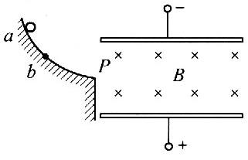
21．如图所示，带电平行板中匀强磁场方向水平垂直纸面向里，某带电小球从光滑绝缘轨道上的a点自由滑下，经过轨道端点P进入板间后恰能沿水平作直线运动。现使小球从较低的b点开始下滑，经P点进入板间，在板间的运动过程中( )
A．其动能将会增大
B．其电势能将会增大
C．小球受到的电场力将会增大
D．小球所受的洛伦兹力将会增大
第II卷
三、非选择题：包括必考题和选考题两部分。第22~32题为必考题，每个试题考生都必须做答。第33~40题为选考题，考生根据要求做答。
（一）必考题（129分）
22．(6分)在“验证动量守恒定律”的实验中，一般采用如图所示的装置：
（1）若入射小球质量为m₁，半径为r₁；被碰小球质量为m₂，半径为r₂，则
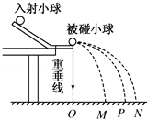
A．m₁＞m₂，r₁＞r₂B．m₁＞m₂，r₁＜r₂
C．m₁＞m₂，r₁=r₂D．m₁＜m₂，r₁=r₂
（2）以下所提供的测量工具中必需的是
A．直尺 B．游标卡尺 C．天平 D．弹簧测力计 E．秒表
（3）在做实验时，对实验要求以下说法正确的是
A．斜槽轨道必须是光滑的
B．斜槽轨道末端的切线是水平的
C．入射球每次都要从同一高度由静止滚下
D．释放点越高，两球碰后水平位移越大，水平位移测量的相对误差越小，两球速度的测量越准确资*源%库
23．(8分)在“测量电源电动势”的实验中，实验室提供的器材如下：待测电源E（放电电流不能太大），电压表（量程大于待测电源的电动势），标有长度的均匀电阻丝ab电阻约15Ω，开关S，一端连有鳄鱼夹P的导线1，其它导线若干．
（1）实验中，用导线1、2、3、4、5和6按图甲所示方式连接电路，电路中所有元器件都完好，闭合开关之前，鳄鱼夹P应置于 （填“a”或“b”）端．
（2）闭合开关后，反复改变鳄鱼夹P的位置，电压表都有较大的示数但不变，则断路的导线为 （填数字代号）
（3）排除故障后闭合开关，改变鳄鱼夹P的位置，读出多组电压表读数U和对应aP间的电阻丝长度L，由测得的数据，绘出了如图乙所示的图线，则电源电动势E= V，（保留三位有效数字）．应用该实验中的数据 （填“能”或“不能”）测出该电源的内阻r．
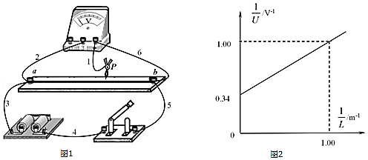
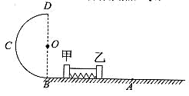
24．(13分)如图所示，水平面的AB部分光滑（AB部分足够长）且与半径R=0.4m的固定光滑竖直半圆轨道在B点相切，D点为半圆轨道最高点，A点的右侧连接一粗糙的水平面。用轻质细线连接甲、乙两物体，中间夹一轻质压缩弹簧，弹簧与甲、乙两物体不拴接。甲的质量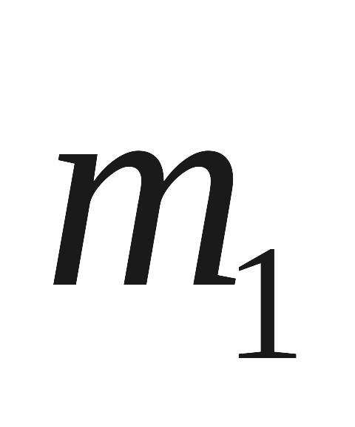=4kg，乙的质量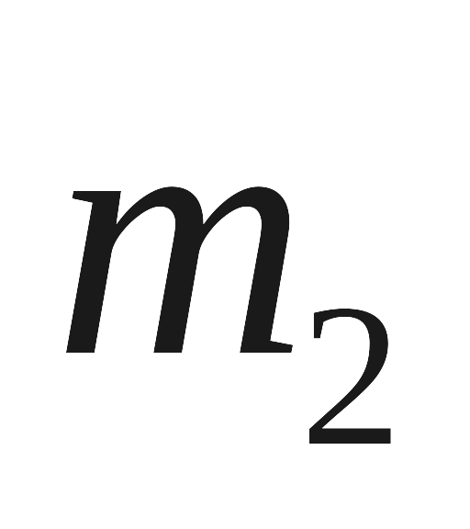=5kg，甲、乙静止放在AB部分的某位置，烧断细线，甲离开弹簧后经过B点进入半圆轨道，过D点时对轨道的压力恰好为零。取g=10m/s²，甲、乙两物体均可看作质点，求：
WWW.ziyuanku.com资*源%库(1)甲离开弹簧后经过B点时的速度的大小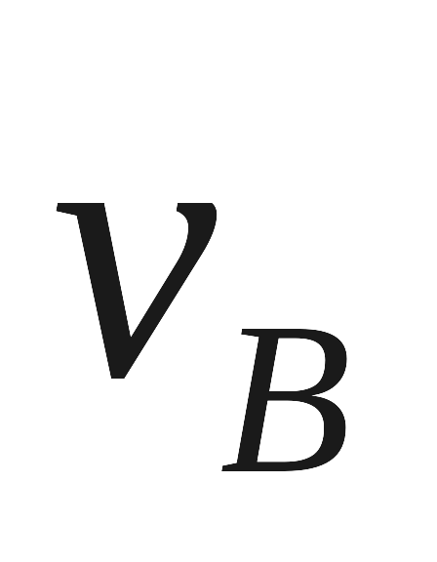；
(2)在弹簧压缩量相同的情况下，若固定甲物体，烧断细线，乙物体离开弹簧后从A点进入动摩擦因数为=0.4的粗糙水平面，求乙物体在粗糙水平面运动的位移S。

25．（20分）如图所示，坐标系xOy在竖直平面内，x轴沿水平方向．x＞0的区域有垂直于坐标平面向外的匀强磁场，磁感应强度大小为B₁；第三象限同时存在着垂直于坐标平面向外的匀强磁场和竖直向上的匀强电场，磁感应强度大小为B₂，电场强度大小为E．x＞0的区域固定一与x轴成θ=30°角的绝缘细杆．一穿在细杆上的带电小球a沿细杆匀速滑下，从N点恰能沿圆周轨道运动到x轴上的Q点,且速度方向垂直于x轴．已知Q点到坐标原点O的距离为，重力加速度为g，，。空气阻力忽略不计，求：
E
Q
y
x
O
N
B₁
B₂
θ
a
（1）带电小球a的电性及其比荷；
（2）带电小球a与绝缘细杆的动摩擦因数μ；
（3）当带电小球a刚离开N点时，从y轴正半轴距原点O为的P点（图中未画出）以某一初速度平抛一个不带电的绝缘小球b，b球刚好运动到x轴与向上运动的a球相碰，则b球的初速度为多大？

（二）选考题：共45分。请考生从2道物理题、2道化学题、2道生物题中各选一题作答，并用2B铅笔在答题卡上把所选题目对应题号下方的方框涂黑，注意所做题目的题号必须与所涂题目的题号一致，在答题卡选答区域指定位置答题。如果多做，则每学科按所做的第一题计分。
33.【物理选修3—3】(15分)
（1）（5分）下列说法正确的是（填正确答案标号。选对1个得2分，选对2个得4分，选对3个得5分；每选错1个扣3分，最低得分为0分）（）
A．在绕地球飞行的宇宙飞船中，自由飘浮的水滴呈球形，这是表面张力作用的结果
B．当分子间距离增大时，分子间作用力减小，分子势能增大
C．液晶显示屏是应用液晶的光学各向异性的特点制成的
D．热量能够自发地从高温物体传到低温物体，也能自发地从低温物体传到高温物体
E．自然界发生的一切过程能量都守恒，符合热力学第二定律的宏观过程都能自然发生
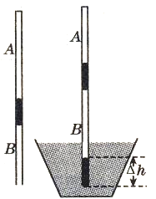
（2）（10分）如图所示，上端封闭、下端开口内径均匀的玻璃管，管长L=100cm，其中有一段长h=15cm的水银柱把一部分空气封闭在管中。当管竖直放置时，封闭气柱A的长度L_{A}=50cm.现把开口端向下插入水银槽中，直至A端气柱长$L_{A^{′}}$=37.5cm时为止，这时系统处于静止状态。已知大气压强p₀=75cmHg，整个过程中温度保持不变，求槽内的水银进入管内的长度。

34.【物理选修3—4】(15分)
（1）（5分）如图甲所示，是一列沿x轴正方向传播的简谐横波在t = 0时刻的波形图，P是离原点x₁ = 2 m的一个介质质点，Q是离原点x₂ = 4 m的一个介质质点，此时离原点x₃ = 6 m的介质质点刚刚要开始振动．图乙是该简谐波传播方向上的某一质点的振动图像（计时起点相同）．由此可知：（选对一个给2分，选对两个给4分，选对3个给5分。每选错一个扣3分，最低得分为0分）（）Ziyuanku.com
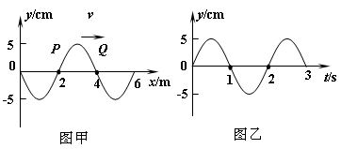
A．这列波的波长为λ = 4 m
B．这列波的周期为T = 3 s
C．这列波的传播速度为v = 2 m/s
D．这列波的波源起振方向为向下
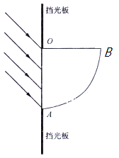
E．乙图可能是图甲中质点P的振动图像
（2）（10分）如图所示，AOB是由某种透明物质制成的四分之一圆柱体的横截面（O为圆心）。今有一束平行光以45°的入射角射向柱体的OA平面，这些光线中有一部分不能从柱体的AB面上射出。凡射到OB面的光线全部被吸收，也不考虑OA面的反射，已知从O点射向透明物质的光线恰好从AB圆弧面上距离B点三分之一处射出，求（1）透明物质的折射率（2）AB面上能射出光线的部分占AB表面的几分之几？

五模答案物理部分
CBBCD（ABD）（AD）（ABD）
E
Q
y
x
O
N
B₁
B₂
θ
a
E
P
v₀
22.（1）C；（2）AC；（3）BCD．
23.（1）b；（2）1；（3）2.94；不能．
24. 2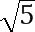m/s 3.6m
25.（1）；（2）；（3）
【解析】（1）由带电小球在第三象限内做匀速圆周运动可得：带电小球带正电
且解得：
（2）带电小球从N点运动到Q点的过程中，有：
由几何关系有：联解得：
带电小球在杆上匀速时，由平衡条件有：解得：
（3）带电小球在第三象限内做匀速圆周运动的周期：
带电小球第一次在第二象限竖直上下运动的总时间为：
绝缘小球b平抛运动垤x轴上的时间为：
两球相碰有：联解得：
设绝缘小球b平抛的初速度为v₀，则：解得：
答：（1）带电小球a带正电及其比荷为；（2）带电小球a与绝缘细杆的动摩擦因数为；（3）b球的初速度为。
33(1)ACE
（2）对A部分气体，由玻意耳定律有$P_{A}L_{A}S=P_{A}^{'}L_{A}^{'}S$（2分）
及p_{A}=60cmHg 解得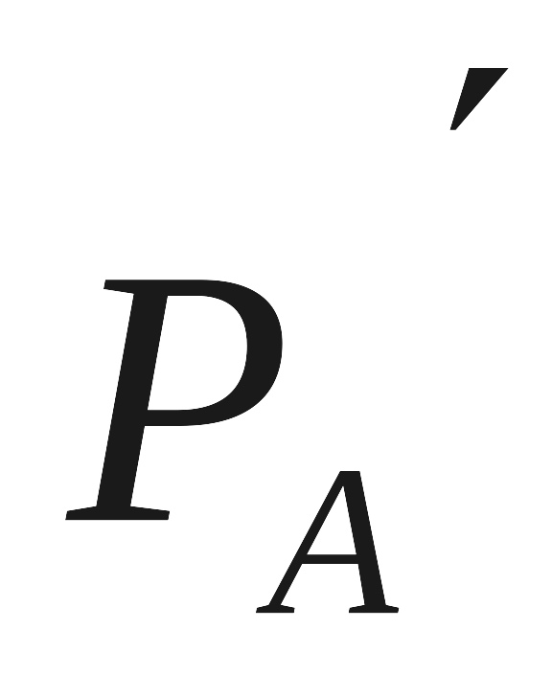=LApA/LA=80cmHg （2分）
对B部分气体$P_{B}L_{B}S=P_{B}^{'}L_{B}^{'}S$（2分）而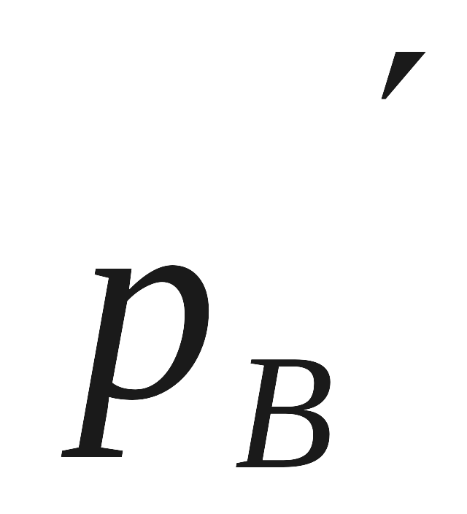=95cmHg p_{B}=p₀=75cmHg
解得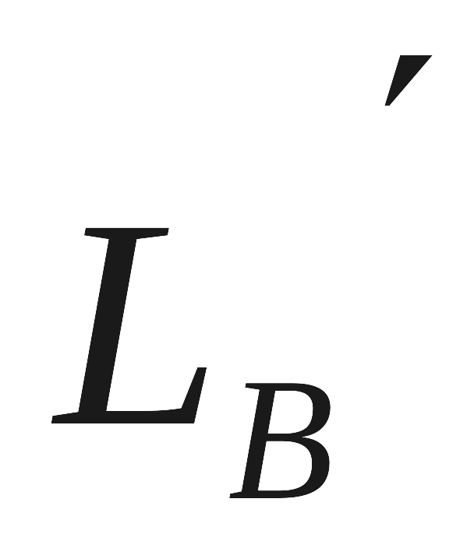≈27.6cm（2分）△h=L―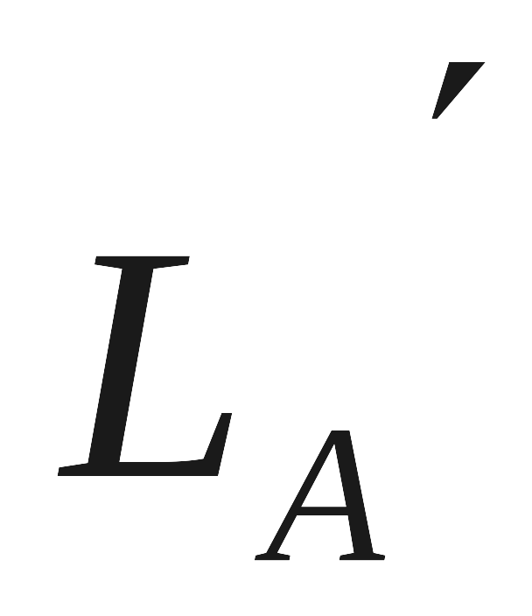―h－=19.9cm（2分）
34. （1）ACD
（2）（3分）二分之一（7分）

